|  |  |  |  |  |
| --- | --- | --- | --- | --- |
| 修改日期 | 版本 | 修改原因 | 修改人姓名 | 立案單號 |
| 2008/07/02 | 1.0 | Created | 虹忞 |  |
| 2012/8/6 | 2 | 增加項目分類 | 侑文 | 120806000343 |

1. 程式功能概要說明：
   1. 程式功能：妊娠期併發症查詢
   2. 程式名稱：AAC0_1300.java
   3. 作業方式：ONLINE
   4. 概要說明：妊娠期併發症查詢。
2. 程式結構：
   1. 代碼查詢。
   2. 理賠輸入畫面連結。(由大額給付連結)
3. 相關模組：
   1. 無。
4. 相關檔案：
   1. 妊娠期併發症檔：DTAAC130。
5. 設計畫面：
   1. [如連結](D:\\i92008is01\\Desktop\\intern_project\\spec\\aa_doc-master@ddc06949ca5\\CSR1_Doc\\docs\\AA理賠\\C0_代碼維護\\畫面\\USAAC01300_妊娠期併發症查詢.html)。(USAAC01300)

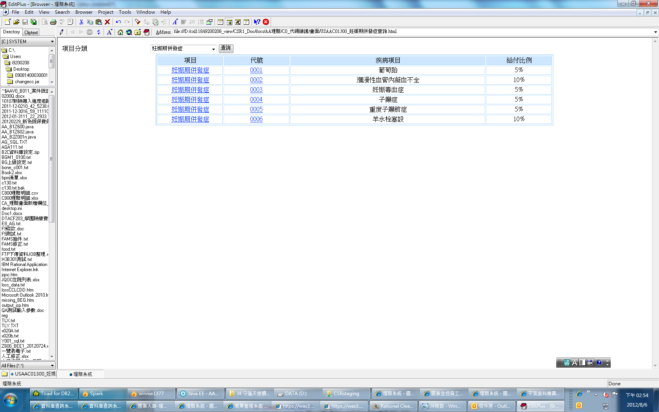

1. 程式內容：
   1. 初始：
      1. 資料列只有title部份。
   2. 查詢：
      1. 權限檢核：
         1. 無。
      2. 檢核查詢鍵值：
         1. 無。
   3. 產生下拉選單資料：
      1. READ DTAAC130(妊娠期併發症檔)
      2. IF NOT FND
      3. ELSE
         1. 同一 項目、項目名稱 取1筆
   4. 讀取資料：
      1. READ DTAAC130(妊娠期併發症檔)
      2. WHERE
         1. 項目 = 下拉選單對應資料
   5. FORMAT畫面資料：
      1. 將DTAAC130 TABLE的資料，依畫面方式呈現資料。
         1. 畫面.項目 = DTAAC130.項目名稱
         2. 畫面.代號 = DTAAC130.妊娠期併發症代碼。
         3. 畫面.疾病項目 = DTAAC130.妊娠期併發症項目。
         4. 畫面.給付比例 = DTAAC130.給付比例。
   6. 依前端連結畫面資料控制：
      1. 若是從理賠【大額給付畫面】連結過來：
         1. 項次【可】連結：
            1. 將連結的代碼與項目相關資料傳回連結本支程式的程式。
            2. 傳入參數：項目

妊娠期併發症代碼 = DTAAC130.妊娠期併發症代碼。

妊娠期併發症疾病項目= DTAAC130.妊娠期併發症疾病項目

* + 1. 顯示查詢成功訊息：
       1. 保留查詢資料
  1. 第一筆、前一筆、下一筆、最後一筆：
     1. 畫面顯示一頁100筆。(此檔目前只有11項)